R-NL-001_slaapplaatsen



R-NL-002_bedlegerige

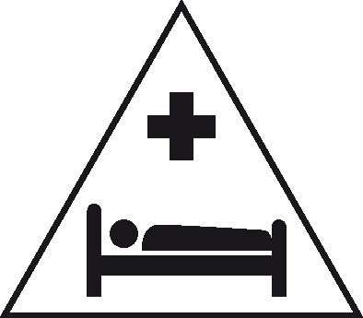

R-NL-003_kinderen_0-4_jaar



R-NL-004_kinderen_5-12_jaar



R-NL-005_valide_personen



R-NL-006_mindervalide_personen



|  |  |  |
| --- | --- | --- |
| **Omschrijving** |  | Slaapplaatsen |
|  | Bedlegerige |
|  | Kinderen 0-4 jaar |
|  | Kinderen 5-12 jaar |
|  | Valide personen |
|  | Mindervalide personen |
| **Aantal** |  | |
| **Ruimtenummer** |  | |
| **Aanwezigheidstype** |  | Bewoners |
|  | Bezoekers / Gasten |
|  | Personeel |
|  | Kinderen |
|  | Justitiële |
|  | Patiënten |
|  | Contractor |
| **Mate van zelfredzaamheid** |  | Onbekend |
|  | Zelfredzame personen |
|  | Verminderd zelfredzame personen |
|  | Niet-zelfredzame personen |
|  | Niet-zelfredzame, bedlegerige personen |
|  | Verhinderd zelfredzaam |
| **Aanvulling zelfredzaamheid** |  | Onbekend |
|  | Kinderen 0-4 jaar |
|  | Kinderen 5-12 jaar |
|  | Jeugd 13-17 jaar |
|  | Volwassen persoon |
|  | Volwassen persoon 65+ |
| **Aanvulling beperking** |  | Onbekend |
|  | Fysieke (motorische) beperking |
|  | Auditieve beperking (slechthorend, doof, doof blind) |
|  | Visuele beperking (kleurenblind, slechtziend, blind, doof blind) |
|  | Chronische ziekten (astma, longaandoening, diabetes, hart en vaatziekte, nier en leveraandoening) |
|  | Mentale beperking (verstandelijke beperking IQ onder 70, zwakbegaafdheid IQ tussen 70-80) |
| **Tijdvak** |  | |
| **Datum start** |  | |
| **Datum einde** |  | |
| **Opmerking** |  | |

**Meerdere mogelijkheden bij: Aanvullende beperking**

**Bij de rest 1 optie mogelijk**